

【高考金脉】
真题一：【2014年高考新课标1卷】依次填人下面一段文字横线处的语句，衔接最恰当的一组是（3分）
中国珠算是以算盘为工具进行数字计算的一种方法，借助算盘和口诀，通过人手指拨动算珠，就可以完成高难度计算。______，______， ______ ， ______，______ ， ______ 。2013年12月4日，“中国珠算”被正式列入联合国教科文组织人类非物质文化遗产名录。①即便是不识字的人也能熟练掌握
②珠算算盘结构简单，操作方便
③包含了珠算的所有秘密
④蕴含了坐标几何的原理
⑤用珠算运算，无论速度还是准确率都可以跟电子计算器媲美
⑥珠算口诀则是一套完整的韵味诗歌
A．②③⑥④⑤① B．⑤②③⑥④① C．⑤①②⑥③④ D．②④⑥③①⑤
【答案】D
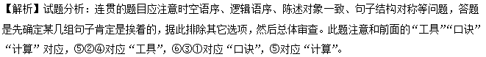
【考点定位】语言表达简明、连贯、得体、准确、鲜明、生动。能力层级为表达运用E。
【名师点睛】连贯的题目应注意时空语序、逻辑语序、陈述对象一致、句子结构对称等问题，答题是先确定某几组句子肯定是挨着的，据此排除其它选项，然后总体审查。注意语句内容的衔接和标点符号的提示作用。
真题二：【2014年高考新课标2卷】依次填入下面一段文字横线处的语句，衔接最恰当的一组是（3分）
马是中国人喜爱的动物，是人类最早驯养的家畜之一，是极其温顺又充满野性魅力的动物。_____， _____，_____，_____，_____，_____，马己经成为力量与神奇的代表。
①还让人们有了敬马王、打马球、赛马等习俗
②对人们生活的各个方面都产生了重大影响
③它帮人们种地运货，和人们一起南征北战
④作为六畜之首
⑤马是人类的朋友和伴侣
⑥千里马、老马识途等故事也十分深入人心
A．③②④①⑤⑥ B．③⑥①④⑤②
C．⑤③②⑥①④ D．⑤④②③①⑥
【答案】D
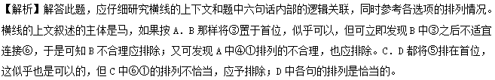
【考点定位】此题考点为语言表达简明、连贯、得体、准确、鲜明、生动。能力层级为表达运用E。
【名师点睛】连贯的题目应注意时空语序、逻辑语序、陈述对象一致、句子结构对称等问题，答题是先确定某几组句子肯定是挨着的，据此排除其它选项，然后总体审查。注意语句内容的衔接和标点符号的提示作用。

【掘金技巧】
1．句子的顺序
成分间顺序――指一个句子内部某个成分中各部分之间的排列顺序，主要是指多层定语、多层状语和多个短语并列。
多层定语的顺序记住“谁的，多少，怎样的（动词，形容词），作形容词的名词”的顺序；层状语的顺序记住“何时，何地，何范围，情态怎样，对谁”并列短语的顺序记住：“结构对称（改动时少数服从多数），字数少（音节少）的在前”。排列句子内部的语序时，基本应遵循以下三个方面的原则：修饰语放在谁的前面就修饰谁；和中心语关系越密切的定语越靠近中心语；并列的短语，音节数少的放前面。
句子间顺序――指一个语段中的几个句子之间排列的先后次序问题。这个顺序往往有这样几个方面：时间顺序、空间顺序、逻辑顺序（事理顺序）、心理顺序。
时间顺序一般“时间顺序一般有从古到今，从过去到现在”；空间顺序一般考虑“立足点、观察角度、观察顺序”；心理顺序考虑“对事物的心理反应顺序”；逻辑顺序一般“从概括到具体，由整体到局部，由主要到次要，由现象到本质，由原因到结果，由特点到用途”。
注意事项：
- 通过审查句子中的指代性词语、关联性词语、前后的陈述对象、前后句子的结构音节、总体的照应关系等因素找出两组应该挨着句子。
- 运用排除法排除不可能的选项从而确定答案。
- 把选出的答案带到原文进一步审核，确认。

【掘金实战】
1.（2016届河北省武邑中学高三上学期周考）依次填人下面一段文字横线处的语句，衔接最恰当的一组是（3分）
扬州古称广陵，人们又叫它维扬，___________，___________，________，__________，____________，_______。杜牧写扬州的诗句“二十四桥明月夜，玉人何处教吹箫”，便绝不是凛冽的北地所能产生的情境了。
①但古人自北方舟船而来，一入扬州，心理上便感觉到了江南
②以今天的地理概念，扬州在苏北，不属江南
③但它处在淮河以南，属不南不北之地
④清代之前，扬州靠着大运河，被誉为南北枢纽，淮左名都ks5uks5uks5u]
⑤江南是以长江为界的，从这层意义上，扬州不算江南
⑥而且扬州的人文风气，山水风光，都是近南而远北
A．②①⑤④⑥③ B．②⑥④⑤③① C．④③①②⑤⑥ D．④②①⑤③⑥
【答案】D
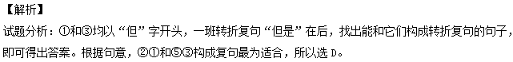
【考点定位】语言表达简明、连贯、得体、准确、鲜明、生动。能力层级为表达运用E。
【技巧点拨】纵观近几年高考的语句衔接题，题型无非是三种：①嵌入题（也称“复位题”），已给定上下文（句），确定了语境，要求在其中填上一句或几句话；②排列题，即给出若干句子，按语意连贯的要求排列成一段话；③承接题，只给定上文（句），要考生选择与之衔接连贯的下文（句）。在熟悉题型的基础上掌握“句式知识”“命题规律”“解题方法”等；平时多读些名家作品或时文中的精美语段，增强语感；要有整体意识，欣赏一段话，不能只见树木不见森林；要有意识地研究语句间的内在联系甚至语言风格等；要有文体意识，把握记叙、描写、说明、议论文字的各自表述顺序；要学会从陈述对象入手，通过梳理句子主干把握陈述主体，确定选句的角度。该题考核嵌入题（也称“复位题”）。
2.（2016届河北省武邑中学高三上学期周考）依次填入下面一段文字横线处的语句，衔接最恰当的一组是（2分）（）
＿＿＿，＿＿＿。＿＿＿，＿＿＿。＿＿＿，中国是亚太大家庭的一员，愿意同所有家庭成员和睦相处、守望相助，也希望亚太各方能珍惜来之不易的和平稳定局面，共同推动建设一个持久和平、共同繁荣的和谐亚太。
①没有和平
②发展就是无源之水、无本之木
③受益而不觉，失之则难存
④家和万事兴
⑤和平犹如空气和阳光
A．①②④③⑤ B．①②④⑤③ C．④①②⑤③ D．⑤③①②④
【答案】D
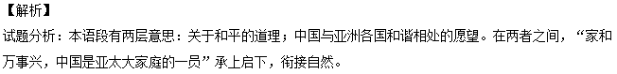
【考点定位】语言表达简明、连贯、得体、准确、鲜明、生动。能力层级为表达运用E。
【技巧点拨】所谓“连贯”，即上下文之间要有明显的联系，话题要统一，陈述对象尽可能保持一致，句子的组合与衔接要自然考查的是书面表达中句与句之间的组合与衔接问题，保持语言连贯，需要兼顾共同的话题、合理的句序和语言的衔接与呼应，还要注意语境、句式的协调一致连贯，是语言表达的基本要求，也是高考的常考点。而该题中可以根据时空语序、逻辑语序、陈述对象一致、句子结构对称等来分析推理、判断。
3.（2016届江西省高安中学、玉山县第一中学、临川区第一中学等九校2016届高三下学期联考）下列句子排列顺序最恰当的一项是（ ）（3 分）
在感受时，悲欢怨爱，两两相反； ，，。，，。在实际世界中处处都是牵绊冲突，在意象境界中尘忧俗虑都能洗濯净尽。
①从感受到回味 ②在回味时 ③悲怨亦复有趣
④欢爱固然可欣 ⑤从实用态度变为美感态度 ⑥是由实际世界跳到意象境界
A．①⑥⑤②④③ B．②④③①⑥⑤ C．②③④①⑤⑥D．①⑤⑥②④③
【答案】B
【解析】
试题分析：该题考核语句衔接。由“句式一致”可知：②在第一个空，排除A．D；由③④“转折关系”可知④在③前。
【考点定位】语言表达简明、连贯、得体、准确、鲜明、生动。能力层级为表达运用E。
【技巧点拨】纵观近几年高考的语句衔接题，题型无非是三种：①嵌入题（也称“复位题”），已给定上下文（句），确定了语境，要求在其中填上一句或几句话；②排列题，即给出若干句子，按语意连贯的要求排列成一段话；③承接题，只给定上文（句），要考生选择与之衔接连贯的下文（句）。在熟悉题型的基础上掌握“句式知识”“命题规律”“解题方法”等；平时多读些名家作品或时文中的精美语段，增强语感；要有整体意识，欣赏一段话，不能只见树木不见森林；要有意识地研究语句间的内在联系甚至语言风格等；要有文体意识，把握记叙、描写、说明、议论文字的各自表述顺序；要学会从陈述对象入手，通过梳理句子主干把握陈述主体，确定选句的角度。该题考核嵌入题（也称“复位题”）。
4.（2016届海南省海口市湖南师大附中海口中学高三第一次模拟）填入下面横线处的句子，与上下文衔接最恰当的一组是（ ）。（3分）（2006年全国卷Ⅰ）
遍布华夏的古村落，作为乡土建筑的精华，，，，。，，承载着丰富的历史文化信息，对中国人的价值观念、生活方式的形成产生过深刻的影响。
①却辉映着辉煌的过去 ②鲜明地折射出中国悠久的历史
③具有很高的文物价值 ④它们看似陈旧
⑤生动地展现着民族文化的丰富多样 ⑥成为了解中国文化和历史的一个重要窗口
A．④①③⑥②⑤ B．②⑤⑥①④③ C．③⑤②⑥④① D．⑥④①③②⑤
【答案】C
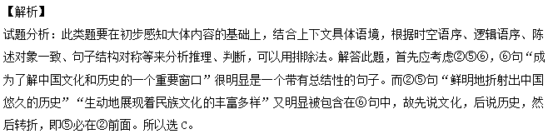
【考点定位】语言表达简明、连贯、得体、准确、鲜明、生动。能力层级为表达运用E。
【技巧点拨】对于考查语句连贯性的题目，考生应按照如下步骤操作：1．抓中心。首先要统揽全局，抓中心句，分析句子的性质和作用（如总领句、总结句、过渡句、解说句、观点句、材料句等），然后分析其他句子是如何围绕中心句来组织的。2．抓思路。句子中的思路一般指三个方面：时间顺序、空间顺序和逻辑思维的顺序。空间顺序如从上到下，从左到右，从外到内；逻辑顺序，就是人们认识客观世界的具有规律性的顺序。3．抓标志。语言标志常常表现为：关联词语、暗示性词语、句子之间的对应关系（内容上、形式上）、陈述对象或议论角度、抓句式等等。4．抓语境。文章要表达的情感或喜或悲或褒或贬，或高昂或低沉，是通过一定的情景色彩渲染而完成的。在同一段文字中，这种基调、气氛、色彩要保持一致。如本题⑥句有总结性的句子在前，②⑤句包含在其中，故先说文化，后说历史，然后转折，即⑤必在②前面。
5.（2016届四川省成都市第七中学、嘉祥外国语学校高三第二次模拟）依次填入下面一段文字横线处的语句，衔接最恰当的一组是（3 分）
剪纸是一种非常普及的民间艺术，千百年来深受人们的喜爱，因它大多是贴在窗户上的，所以人们一般称其为“窗花”。 。 ， 。 。 。 。窗花的张贴，一般在扫尘之后进行。
①窗花以其特有的概括和夸张手法将吉事祥物、美好愿望表现得淋漓尽致，将节日装点得红火富丽、 喜气洋洋
②除此，窗花还有神话传说、戏曲故事等题材
③因窗花的购买者多为农民，窗花有相当的内容表现农民生活
④如耕种、纺织、打鱼、牧羊、喂猪、养鸡等
⑤窗花的内容丰富、题材广泛
⑥另外，花鸟虫鱼及十二生肖等形象亦十分常见
A．⑤③④②⑥① B．①⑤③④⑥② C．①⑤④③②⑥ D．⑤④③①②⑥
【答案】A
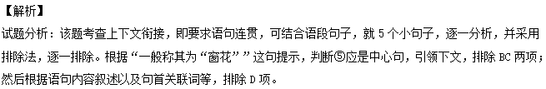
【考点定位】语言表达简明、连贯、得体、准确、鲜明、生动。能力层级为表达运用E。
【技巧点拨】纵观近几年高考的语句衔接题，题型无非是三种：①嵌入题（也称“复位题”），已给定上下文（句），确定了语境，要求在其中填上一句或几句话；②排列题，即给出若干句子，按语意连贯的要求排列成一段话；③承接题，只给定上文（句），要考生选择与之衔接连贯的下文（句）。在熟悉题型的基础上掌握“句式知识”“命题规律”“解题方法”等；平时多读些名家作品或时文中的精美语段，增强语感；要有整体意识，欣赏一段话，不能只见树木不见森林；要有意识地研究语句间的内在联系甚至语言风格等；要有文体意识，把握记叙、描写、说明、议论文字的各自表述顺序；要学会从陈述对象入手，通过梳理句子主干把握陈述主体，确定选句的角度。该题中考核嵌入题（也称“复位题”）。
6.（2016届四川省绵阳市南山中学高三下学期入学考试）依次填入下面一段文字横线处的语句，衔接最恰当的一组是（）（3分）
人类创造的文字有四个基本功能：交流、记事、传递信息、抒发情感。，____。 ，，，。探讨秦汉魏晋南北朝书信的类别及其构成的变化，是了解书信礼仪系统化重要的历史背景，是认识书信礼仪为什么会形成一套体系的关键一环。
①书信作为一种人际交流方式，到魏晋南北朝时较先秦秦汉更为成熟
②这里与其他三项功能并列的交流，是指直接的互动的交流
③诚然，记事、传递信息、抒发情感本质上也是交流，记事是与非当事人交流
④随之而来的是书信礼仪越来越系统化
⑤承担这种文字交流的载体就是书信
⑥传递信息是与信息接收者交流，抒发情感是与自己内心以及知己者交流
A．③②⑥④⑤① B．③⑥②⑤①④ C．②③⑥④①⑤ D．②⑥③④①⑤
【答案】B
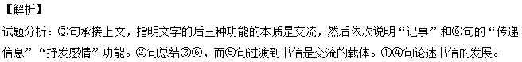
【考点定位】语言表达简明、连贯、得体、准确、鲜明、生动。能力层级为表达运用E。
【名师点睛】语句衔接的题目是课标卷必考的题目，有时是排序，有时是填写衔接句，此题属于排序的形式，答题时首先找到1——2组紧密衔接的句子，据此初步得到答案，然后把答案带回原文进行进一步的检验。此题中③⑥②、⑤①④，由此可以得到答案。
7.（2016届四川省双流中学高三10月月考）依次填入下面一段文字横线处的语句，衔接最恰当的一组是（3分）
别的故都，把历史浓缩到宫殿；而南京，把历史溶解于自然。一一，一一。一一，一一，一一，大大方方地敞开一派山水，让人去读解中国历史的大课题。
- 南京既不铺张也不拥挤
- 也不存在可以舍弃历史的游玩
- 在南京，不存在纯粹学术性的参观
- 杭州是过于拥挤的沉淀
⑤北京是过于铺张的聚集
A．①④⑤②③B．③②④⑤①C．③②⑤④①D．③②①④⑤
【答案】C
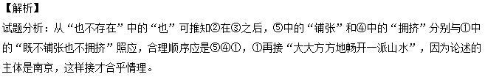
【考点定位】语言表达简明、连贯、得体、准确、鲜明、生动。能力层级为表达运用E。
【名师点睛】语句衔接的题目是课标卷必考的题目，有时是排序，有时是填写衔接句，此题属于排序的形式，答题时首先找到1——2组紧密衔接的句子，据此初步得到答案，然后把答案带回原文进行进一步的检验。此题中⑤④①，由此可以得到答案。
8.（2016届江苏省扬州中学高三3月质量检测）在下面一段文字横线处填入语句，衔接最恰当的一项是（3分）
我总觉得，我们有些作家太虚伪了，我觉得关键的一点是，他们的作家有忏悔意识，敢于面对真实的内心世界。
①这是我们的作家最失败的地方
②他们有一种“扬善”的美德，但也有一种“隐恶”的劣性
③俄罗斯为什么可以产生那么多一流的大作家
④缺少一种真正的悲悯情怀和忏悔意识
⑤不敢叩问自己的灵魂，把自己的灵魂亮出来给人看
A．④②⑤①③ B．⑤②④①③ C．③②①④⑤ D．②⑤①④③
【答案】A
【解析】
试题分析：本题考查语句的连贯性。首先应浏览所给的语段和句子，把握中心意思，再看所给的小句子，借助关联词、指代词等把握句和句之间的关系。连贯的题目应注意时空语序、逻辑语序、陈述对象一致、句子结构对称等问题，答题是先确定某几组句子肯定是挨着的，据此排除其它选项，然后总体审查。②③与前文明显不衔接，排除C．D；⑤是对②④句的深入分析，排除B。
【考点定位】语言表达简明、连贯、得体、准确、鲜明、生动。能力层级为表达运用E。
【技巧点拨】做排序题的基本思路是：通读全题语句，明确题目要求；试着排小组的句子或相连最紧密的句子，再把小组句子连成大组句段；把连好的语段速读一遍，把不连贯的地方再略微调整。简述为通读——试排——连读——微调。其中“试排”环节的解题思路有：确保话题一致性，把同一话题语句排起来；确定句子间的合理顺序性，或按时间，或按空间，或按逻辑推理；确证句子代词指代的内容，或两句有重复的词语。确切抓总领句、起始句、总结句、结尾句等，注意关联词语和总括性的词语；确保内容上的前后照应。②③与前文明显不衔接，排除C．D；⑤是对②④句的深入分析，排除B。
9.（2016届江西省吉安市第一中学高三下学期第一次段考）一次填入下面一段文字横线处的语句，衔接最恰当的一组是（3分）
①无论岁月怎么发黄，那不染尘埃的情感，终会在记忆发黄的纸页上留有痕迹
②虽然书信正在悄无声息地渐离我们的生活，但那份美丽，依然值得我们永久地回味
③它承载的不仅仅是一种怀旧的情绪，更是一种文化
④那人情似纸般的纯净，不假修饰、任情感宣泄的年代
⑤书信曾是人们交流信息和情感的一种传统方式
⑥我们怀念那用笔带着心血书写思念的时代
A．⑥④②⑤①③ B．⑤③⑥④①②
C．⑤③②⑥④① D．⑥④③②①⑤
【答案】C
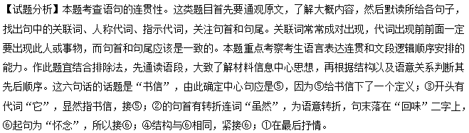
【考点定位】语言表达简明、连贯、得体、准确、鲜明、生动。能力层级为表达运用E。
【技巧点拨】对于考查语句连贯性的题目，考生应按照如下步骤操作：1．抓中心。首先要统揽全局，抓中心句，分析句子的性质和作用（如总领句、总结句、过渡句、解说句、观点句、材料句等），然后分析其他句子是如何围绕中心句来组织的。2．抓思路。句子中的思路一般指三个方面：时间顺序、空间顺序和逻辑思维的顺序。空间顺序如从上到下，从左到右，从外到内；逻辑顺序，就是人们认识客观世界的具有规律性的顺序。3．抓标志。语言标志常常表现为：关联词语、暗示性词语、句子之间的对应关系（内容上、形式上）、陈述对象或议论角度、抓句式等等。4．抓语境。文章要表达的情感或喜或悲或褒或贬，或高昂或低沉，是通过一定的情景色彩渲染而完成的。在同一段文字中，这种基调、气氛、色彩要保持一致。本题这六句话的话题是“书信”，由此确定中心句应是⑤，因为⑤给书信下了一个定义；③开头有代词“它”，显然指书信，接⑤；②的句首有转折连词“虽然”，为语意转折，句末落在“回味”二字上，⑥起句为“怀念”，所以接⑥；④结构与⑥相同，紧接⑥；①在最后抒情。
10.（2016届江西省南昌县莲塘一中高三上学期期末）根据语境，下列排序最恰当的一项是（2分）
示现本是佛教用语，指的是佛菩萨应机缘而现种种化身。__________。__________。如杜甫《月夜》诗：“今夜鄜州月，闺中只独看。”“闺中只独看”，就是诗人运用示现修辞手法来描绘想象中的情景。__________。__________。预言的示现，同追述的示现相反，是把未来的事情说得好像摆在眼前一样。__________。示现作为一种修辞现象，值得我们关注。
①修辞学中的示现是指把实际上不见不闻的事物，说得如闻如见的一种修辞手法
②至于悬想的示现，则是把想象中的事情说得在眼前一般，同时间的过去未来全然没有关系
③后来人们把这一词语用在修辞学中，当作一种辞格的名称
④在修辞学中，示现一般分为三类：追述的、预言的和悬想的
⑤追述的示现，是把过去的事迹说得仿佛还在眼前一样
A．①④⑤②③B．③①④⑤② C．①③④⑤② D．③④⑤①②
【答案】B
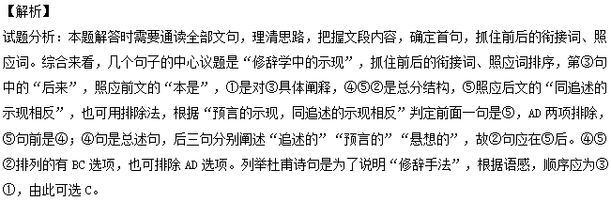
【考点定位】语言表达简明、连贯、得体、准确、鲜明、生动。能力层级为表达运用E。
【技巧点拨】纵观近几年高考的语句衔接题，题型无非是三种：①嵌入题（也称“复位题”），已给定上下文（句），确定了语境，要求在其中填上一句或几句话；②排列题，即给出若干句子，按语意连贯的要求排列成一段话；③承接题，只给定上文（句），要考生选择与之衔接连贯的下文（句）。在熟悉题型的基础上掌握“句式知识”“命题规律”“解题方法”等；平时多读些名家作品或时文中的精美语段，增强语感；要有整体意识，欣赏一段话，不能只见树木不见森林；要有意识地研究语句间的内在联系甚至语言风格等；要有文体意识，把握记叙、描写、说明、议论文字的各自表述顺序；要学会从陈述对象入手，通过梳理句子主干把握陈述主体，确定选句的角度。该题中考核嵌入题（也称“复位题”）。

